第一单元 负数（1）
一、填空题。
1、某地一天最低气温是零下八摄氏度，应写作（ ）。
2、在0.5、-3、+90%、12、0、这几个数中,正数有( ),负数有( ),（ ）既不是正数，也不是负数。
3、+4.05读作（ ），负四分之三写作（ ）
4、向东走9m记作+9m，那么-7m表示（ ）,0m表示（ ）
5、银行存折上的“2000.00”表示存入2000元，那么“-500.00”表示（ ）
6、在数轴上，从左往右的顺序就是数从（ ）到（ ）的顺序。
7、所有的负数都在0的（ ）边，也就是负数都比0（ ）；而正数都比0（ ），负数都比正数（ ）。
8、一包盐上标：净重（500±5）克，表示这包盐最重是（ ）克，最少有（ ）克。
9、大于-3而小于2之间有（ ）个整数，他们分别是（ ）。
10、在数轴上，-2在-5的（ ）边。
11. 上楼共跨了40级台阶记作＋40，下楼跨了22级台阶记作（ ）.
12. 温度上升10℃记作＋10℃，下降8℃记作（ ）.
13. 淘淘向东走48米，记作＋48米，那么淘淘向西走60米记作（ ）米；如果淘淘向南走36米记作＋36米，那么淘淘走－52米表示他向（ ）走了（ ）
14. 在知识竞赛中，如果用+10分表示加10分，那么扣20分表示为（ ）
15、在括号里填上“>”、“<”、或“=”
-3（ ）1 -5（ ）-6 -1.5（ ） （ ）0 0 （ ）0.05
二、在数轴上表示下列各数：
-2.5 +3 $\frac{3}{2}$ 0.25 -1

0
- 一辆公共汽车从起点站开出经停靠丫载客数量记录如下表：
1、从起点站到E站中（ ）站没人上车，（ ）站没人下车。
 | 起点站 | A站 | B站 | C站 | D站 | E站
上车/人 | +15 | +10 | +3 | +5 | 0 | +1 | …
下车/人 |  | -2 | 0 | -4 | -3 | -6 | …
2、公共汽车从C站开出时车上有（ ）人，E站开出时车上有（ ）人。
四、判断对错。
1、零上12℃（＋12℃）和零下12℃（－12℃）是两种相反意义的量。（ ）
2、0是正数。（ ）
3、数轴上左边的数比右边的数小。（ ）
4、死海低于海平面400米，记作＋400米。（ ）
5、在8.2、－4、0、6、－27中，负数有3个。（ ）
五、选择正确答案的序号填在括号里。
1、低于正常水位0.16米记为－0.16，高于正常水位0.02米记作（ ）。
A、＋0.02 B、－0.02 C、＋0.18 D、－0.14
2、以明明家为起点，向东走为正，向西走为负。如果明明从家走了＋30米，又走了－30米，这时明明离家的距离是（ ）米。
A、30 B、－30 C、60 D、0
3、数轴上，－在－的（ ）边。
A、左 B、右 C、北 D、无法确定
4、规定10吨记为0吨，11吨记为＋1吨，则下列说法错误的是（ ）。
A、8吨记为－8吨 B、15吨记为＋5吨 C、6吨记为－4吨 D、＋3吨表示重量为13吨
- 一种饼干包装袋上标着：净重（150±5克），表示这种饼干标准的质量是150克，实际每袋最少不少于（ ）克。
A、155 B、150 C、145 D、160
六、按要求完成下面各题。
1、请你把这些数填入相应的圈里。
36、 －9 、 0.7、 ＋20.4 、－、 100、 －13、－261、＋4.8、

正数 负数

2、写出A、B、C、D、E、F点表示的数。
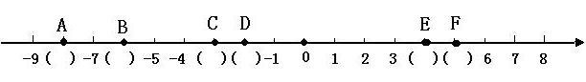
3、在数轴上表示下列各数。
1.5 － －4 5 －2 3.5
4、下面是六（1）班6名女同学的身高。以她们的平均身高为标准，把平均身高记为0cm，超过的身高记为正，不足的身高记为负，用正负数表示她们的身高。
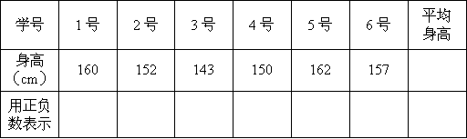
负数（2）
一、填空题。
1、负六分之一写作（ ），－6.4读作（ ）。
2、在－2，＋0.6，，0，1，＋32，－200中，正数有（ ），负数有（ ）。
3、某商店盈利300万元记作＋300，那么亏损30万元记作（ ）。
4、如果存入银行600元在存折上记作＋600，那么从银行取出300元记作（ ）。
5、在数轴上左边到0的距离为5个单位长度的点所表示的数是（ ）。
6、负数都比0（ ），所有的正数都在0的（ ）边。
7、－3与1之间的整数有（ ）。
8、某地1月份平均气温大约是零下11℃，可记作（ ）。
9、青海湖高于海平面3193米，应记作（ ）米，太平洋的马里亚纳海沟最大深度为地平面下10911米，应记作（ ）米。
10、如果把一个人的正常体温37℃记为0℃，则体温达到38.5℃应记为（ ）℃，体温为36.9℃应记为（ ）℃。
11、一辆汽车向东走21公里，记作+21公里，汽车向西行18公里，记作（ ）公里。
二、选择题。
1、下面各数中，是正数的是（ ）。
A、0 B、1 C、-1
2、下面各数中，比－2.5小的是（ ）。
A、 －1.5 B、－3.5 C、＋2.5
3、如果以O点向东10米处记作－10米，则向西10米处记作（ ）米。
A、－10 B、0 C、＋10
4、数轴上－6的点在数轴上向右平移4个单位，则该点表示的数是（ ）。
A、－10 B、－2 C、＋2
5、小明先从O点向北走3米，再向南走5米，此时小明所在的位置是（ ）。
A、南5米 B、北2米 C、南2米
6、下列选项说法正确的是（ ）。
A、0是正数 B、0不是正数 C、0可正可负
三、判断题。
1、最大的负数是－1。（ ）
2、数轴上左边的数总是小于右边的数。（ ）
3、一个数，不是正数就是负数，例如0。（ ）
4、0℃，即没有温度。（ ）
5、1.5比1大，所以－1.5应该比－1大。（ ）
6、某天凌晨的气温是－2℃，中午比凌晨上升了5℃，中午的气温是7℃。（ ）
四、解决问题。
1、某产品的包装袋上标明重量是100±3克，实际测量时，测得产品的实际重量是104克，那么这件产品合格吗？为什么？
2、出租车司机小王某天下午营运是在东西走向的人民大道上进行的，如果规定向东为正，向西为负，这天下午他的行程（单位：千米）如右：＋5 －2＋8－10－3－4＋7＋2 －9 ＋6
（1）小王最后是否能回到出发点？（2）小王离出发点最远是多少千米？
3、修一条公路，第一周修了全长的，第二周修的比全长的少20米，两周共修了160米，这条路一共长多少米？
4、客车和货车同时从甲、乙两地相向开出，客车行完全程需要10小时，货车每小时行42千米，3小时后，两车行驶的路程之和与剩下的路程相等，甲、乙两地相距多少千米？
5、有苹果若干个，把其中的给小张，把余下的少2个给小王，再把剩下的给小李，这样小李得到的苹果就比小张多20个，一共有多少个苹果？
6、某班人数为40多人，在数学期末考试中，得90分以上的人数，占全班人数的，得80多分的占全班人数的，得70多分的占全班人数的，那么70分以下的人数是______。
第二单元 圆柱圆锥
一、填空题：
(1)、一个圆柱和一个圆锥的底面积和高分别相等，圆锥的体积是圆柱体积的（ ），圆柱的体积是圆锥体积的（ ）．
(2)、一个直圆柱底面半径是1厘米，高是2.5厘米。它的侧面积是 ( )平方厘米。
(3)、一个圆柱体和一个圆锥体的底面积和体积分别相等，已知圆柱体的高6厘米，那么圆锥体的高是 ( )厘米。
(4)、一个圆柱体高4分米，体积是40立方分米，比与它等底的圆锥体的体积多10立方分米。这个圆锥体的高是（ ）分米。
(5)、 一个圆柱底面周长是6.28分米，高是1.5分米，它的表面积是( )平方分米，体积是( )立方分米。
(6)、一个圆锥体的底面周长是12.56分米,高是6分米,它的体积是( )立方分米。
(7)、一个圆锥体底面直径和高都是6厘米，它的体积是( )立方厘米。
(8)、一根长2米的圆木，截成两段后，表面积增加48平方厘米，这根圆木原来的体积是( )立方厘米。
(9)、一个体积为60立方厘米的圆柱，削成一个最大的圆锥，这个圆锥的体积是( )立方厘米。
(10)、圆锥的底面直径是圆柱底面直径的1/3，如果它们的高相等，那么圆锥体积是圆柱体的( )。
(11)、圆锥的底面半径是6厘米，高是20厘米，它的体积是（ ）立方厘米。
(12)、等底等高的圆柱和圆锥的体积相差16立方米，这个圆柱的体积是（ ）立方米，圆锥的体积是（ ）立方米．
(13)、等底等高的一个圆柱和一个圆锥的体积和是96立方分米，圆柱的体积是（ ）立方分米，圆锥的体积是（ ）立方分米．
(14)、把体积是18立方厘米的圆柱削成一个最大的圆锥，削成的圆锥体积是（ ）立方厘米。
(15)、圆锥的底面半径是3厘米，体积是6.28立方厘米，这个圆锥的高是（ ）厘米。
(16)、一个棱长是4分米正方体容器装满水后，倒入一个底面积是12平方分米的圆锥体容器里正好装满，这个圆锥体的高是（ ）分米。
二. 判断题：
(1)、圆锥体积是圆柱体积的1/3。 ……………………………………… ( )
(2)、有一个圆柱体和一个圆锥体它们的底面半径相等，高也相等，圆柱的体积是6 立方分米，圆锥的体积是2立方分米。 ……………………( )
(3)、一个圆柱体的体积比和它等底等高的圆锥体的体积多2/3。 … …… …… …… ( )
(4)、一个圆锥体高不变，底面积扩大到原来的6倍，这个圆锥的体积也扩大到原来的6倍。 ( )
(5)、底面半径是6厘米的圆锥体的体积等于底面半径是2厘米的等高圆柱的体积。 … ( )
(6)、把一张长62.8厘米，宽31.4厘米的长方形硬纸片，卷成一个圆柱形纸筒(粘贴处宽度不计)，它的底面半径是10厘米。 ………… ( )
(7)一个正方体和一个圆锥体的底面积和高都相等，这个正方体体积是圆锥体积的3倍。 ( )
(8)、如果两个圆柱体的侧面积相等，那么它们的底面周长也一定相等。 … …… …… ( )
(9)、把一个长8厘米、宽4厘米、高6厘米的长方体木块，切削成一个最大的圆柱，圆柱的体积是100.48立方厘米。 ……………………………( )
(10)、圆锥的体积是8.1立方分米，高是0.3分米，底面积是81平方分米。………………( )
三、选择题
1、一个圆柱和一个圆锥的底面直径相等，圆锥的高是圆柱的3倍，圆锥的体积是12立方分米，圆柱的体积是（ ）立方分米。
①、12 ②、36 ③、4 ④、8
2、一个圆锥的体积是12立方厘米，底面积是4平方厘米，高是（ ）厘米。
①、3 ②、6 ③、9 ④、12
3、一个圆锥的体积是n立方厘米，和它等底等高的圆柱体的体积是（ ）立方厘米。
①、n ②、2n ③、3n
4、把一段圆钢切削成一个最大的圆锥体，切削掉的部分部分重8千克，这段圆钢重（ ）千克。
①、24 ②、16 ③、12 ④、8
5、一个圆柱体积比一个与它等底等高的圆锥体的体积大（ ）。
②、1 ③、2倍 ④、3倍
6、一个底面直径是27厘米，高9厘米的圆锥体木块，分成形状大小完全相同的两个木块后，表面积比原来增加（ ）平方厘米。
①、81 ②、243 ③、121.5 ④、125.6
7、一个圆柱与一个圆锥等底等高，它们的体积之和是36，圆锥的体积是( )。
①、12 ②、9 ③、27 ④、24
8、把一个棱长是4分米的立方体钢坯切削成一个最大的圆柱，这个圆柱的体积是( )。
①、50.24 ②、64 ③、12.56 ④、200.96
四、应用题
1、压路机的滚筒是圆柱体，它的底面直径是1米，长2米。每滚动一周能压多大面积的路面？
2、一堆圆锥形黄沙，底面周长是25.12米，高1.5米，每立方米重1.5吨，这堆沙重多少吨？
3、一辆货车箱是一个长方体，它的长是4米，宽是1.5米，高是4米，装满一车沙，卸后沙堆成一个高是1.5米的圆锥形，它的底面积是多少平方米？
4、一根圆柱形钢管，长30厘米，外直径是长的，管壁厚1厘米，已知每立方厘米的钢重7.8克，这根钢管重多少克？
5、一个装满稻谷的粮囤，上面是圆锥形，下面是圆柱形。量得圆柱底面的周长是62.8米，高2米，圆锥的高是1.2米。这个粮囤能装稻谷多少立方米？如果每立方米稻谷重500千克，这个粮囤能装稻谷多少吨？(保留一位小数)
6、把一个横截面为正方形的长方体，削成一个最大的圆锥体，已知圆锥体的底面周长6.28厘米，高5厘米，长方体的体积是多少？
7、一个圆柱体和一个圆锥体等底等高，它们的体积相差50.24立方厘米。如果圆柱体的底面半径是2厘米，这个圆柱体的侧面积是多少平方厘米？
第三单元 比例
一、填空
1、 4 ：5 = 24÷（ ） 3.5：（ ）= 5:7
2、图上距离3厘米表示实际距离180千米，这幅图的比例尺是（ ）。
3、如果x÷y = 320×2，那么x和y成（ ）比例；如果x:3=6:y，那么x 和y成（ ）比例。
4、一本书的总页数一定，看的天数与平均每天看的页数成（ ）比例，总路程一定，已行的路程与未行的路程（ ）比例，长方体的体积一定，底面积和高成（ ）比例。
5、小正方形和大正方形边长的比是4:5小正方形和大正方形面积的比是( )。
6、在一个比例中，两个内项的积是5.6，如果一个外项是2.8，另一个外项是（ ）。
7、A×B=C，当C一定时，A和B成（ ）比例；当B一定时，A与C成（ ）比例。
8、甲数是乙数的$\frac{3}{5}$，乙数比甲数多（ ）。（填百分数）
二、选择填空，1、判断数量间的比例关系。
（1）、比例尺一定，图上距离与实际距离______。 （2）、圆的面积一定，直径与圆周率_____。
（3）、比的前项一定，比的后项与比值________。 （4）、时间一定，速度与路程_________。
（5）、被减数一定，减数与差___________。 （6）、圆锥体体积一定，底面积与高_________。
A、成正比例 B、成反比例 C、不成比例
2、ab=c，当c一定时a和b（ ）；当a一定时b和c（ ）；当b一定时a和c（ ）。
A、成正比例 B、成反比例
三、判断对错。
（1）、正方体的表面积与体积成正比例。 （ ）
（2）、一堆煤的总量不变，每天烧去的数量与烧的天数成反比例。（ ）
（3）、长方体底面积一定，体积和高成正比例。 （ ）
（4）、三角形的面积不变，它的底与高成反比例。 （ ）
四、下列各题中的两种量是不是成比例，成什么比例，并说明理由。
（1）、买相同的电脑，购买的电脑台数与总价
（2）、每捆练习本的本数相同，练习本的总本数与捆数
（3）、总路程一定，已行的路程与未行的路程
（4）、分数值一定，分数的分子与分母
（5）、长方形的长一定，它的面积和宽
（6）、长方体的体积一定，底面积和高
（7）、一本书的总页数一定，看的天数与平均每天看的页数
（8）、圆的周长和直径
（9）、订阅《扬子晚报》，订的份数与总价
（10）、图上距离一定，实际距离与比例尺
（11）、小麦的出粉率一定，小麦的质量与面粉的质量
（12）、六（1）班同学做操，每排站的人数与排数
五、下面题里的数量成什么关系？你能列出式子表示数量之间的相等关系吗？
（1）小红看一本儿童小说，每天看12页，10天可以看完；如果每天看15页，8天可以看完。
（2）一种螺丝钉，20个重30克。一盒这样的螺丝钉是600克，一共有400个
六、解比例
（1）、96：X = 16:5 （2）、$\frac{3}{5}$：0.75=4：X （3）、
七、解决问题
1、 修一条路，如果每天修70米，8天可以修完；如果每天修80米，几天可以修完？（用比例方法解）
2、一个房间的地面，用面积为9平方分米的方砖来铺，要960块；如果改用边长为4分米的方砖来铺，需要多少块？（用比例方法解）
3、一个晒盐场用100克海水可以晒出10克盐。如果一块盐田一次放入585000吨海水，可以晒出多少吨盐？
4、甲地到乙地的实际距离是120千米，在一幅比例尺是1:6000000的地图上，应画多少厘米？
5、小明买4本同样的练习本用了3.2元,4.8元可以买多少本这样的练习本?(用比例方法解答)。
6、印刷厂装订一批图书，原计划每天装订500本，30天完成；实际只用了25天就完成了任务，实际每天装订多少本？（用比例方法解答）
7、修路队修一条长120千米的公路，前4天修了20千米；照这样的速度，修完全路共需要多少天？（用比例方法解答）
第四单元 统计
一、填空
1、常用的统计图有（ ）、（ ）和（ ）统计图。
2、条形统计图可以表示出（ ）的多少。
3、（ ）不但可以表示出数量的多少，而且能够清楚地表示出数量增减变化的情况。
4、都要用一个单位长度表示一定的数量的统计图是（ ）和（ ）。
5、为了表示某地区一年内月平均气温变化的情况，可以把月平均气温制成（ ）统计图。
6、如果要表示各种数量的增减变化情况,选( )统计图比较合适;如果要表示各部分与总数之间的关系，选（ ）统计图比较合适。
7、要统计某学校各年级的人数，可以选用（ ）统计图。
8、要反映某食品中各种营养成份的含量，最好选用（ ）统计图。
9、用统计表表示的数量，还可以用（ ）来表示。
10、条形统计图是用（ ）表示一定的数量，根据数量的多少画成长短不同的（ ），然后把这些（ ）按照一定的顺序排列起来。从条形统计图里很容易看出（ ）。
11、要绘制一幅能反映出全校各年级男女生人数的统计图，你认为绘制成（ ）统计图较好。
12、扇形统计图是用整个圆表示（ ），用圆内各个扇形的大小表示（ ）。
条形统计图是用一个单位长度表示一定的数量，根据数量的多少画成长短不同的直条，然后把这些直条按一定的顺序排列起来。从条形统计图中很容易看出各种数量的多少。
二、根据下面统计图回答问题。
1、永丰食品公司2009年上半年生产情况统计图2009年7月
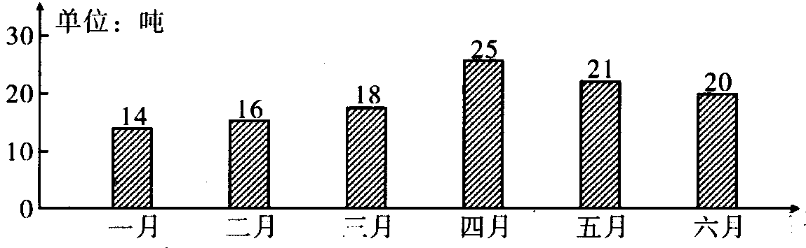
（1）、（ ）月份的产量最高，（ ）月份的产量最低。
（2）、上半年平均月产量是多少吨？
（3）、六月份产量比一月份增长百分之几？
2、电视机厂去年第四季度产量用下图表示。
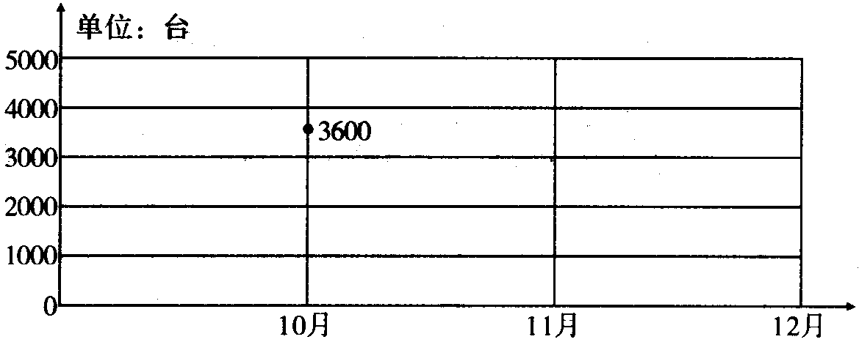
已知十月份的产量是十一月份的90％，十二月份比十月份增产25％
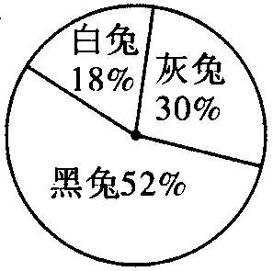
（1）、十一月、十二月各生产多少台？
（2）、在图上标出十一月、十二月的产量，并完成折线统计图。
四、右图是养兔专业户养的黑兔、灰兔、白兔的扇形统计图。如果这个养兔专业户共养兔2500只，算出三种兔各养了多少只？
第五单元 数学广角
用方程或假设法解下面各题。
1、鸡兔同笼，共有 30 个头， 88 只脚。求笼中鸡兔各有多少只？

2、鸡兔同笼，共有头 48 个，脚 132 只，求鸡和兔各有多少只？

3、一个饲养组一共养鸡、兔 78 只，共有 200 只脚，求饲养组养鸡和兔各多少只？

4、鸡兔同笼不知数，三十六头笼中露。数清脚共五十双，各有多少鸡和兔？

5、小明用 10 元钱正好买了 20 分和 50 分的邮票共 35 张，求这两种邮票名买了多少张？

6、小红用 13 元 6 角正好买了 50 分和 80 分邮票共计 20 张，求两种邮票各买了多少张？

7、小刚的储蓄罐里共 2 分和 5 分硬币 70 枚，小刚数了一下，一共有 194 分，求两种硬币各有多少枚？

8、三年一班 30 人共向北京奥运会捐款 205 元，同学每人了捐了 5 元或 10 元，你知道捐 5 元和 10 元的同学各有多少人吗？

9、三年二班 45 个同学向爱心基金会共计捐款 100 元，其中 11 个同学每人捐 1 元，其他

10、松鼠妈妈采松籽，晴天每天可以采 20 个，雨天每天只能采 12 个。它一连 8 天共采了 112 个松籽，这八天有几天晴天几天雨天？

11、某校有一批同学参加数学竞赛，平均得 63 分，总分是 3150 分。其中男生平均得 60 分，女生平均得 70 分。求参加竞赛的男女各有多少人？

12、一次数学竞赛共有 20 道题。做对一道题得 5 分，做错一题倒扣 3 分，刘冬考了 52 分，你知道刘冬做对了几道题？

13、一次数学竞赛共有 20 道题。做对一道题得 8 分，做错一题倒扣 4 分，刘冬考了 112 分，你知道刘冬做对了几道题？

14、52 名同学去划船，一共乘坐 11 只船，其中每只大船坐 6 人，每只小船坐 4 人。求大船和小船各几只？

15、在一个停车场上，停了小轿车和摩托车一共 32 辆，这些车一共 108 个轮子。求小轿车和摩托车各有多少辆？

16、解放军进行野营拉练。晴天每天走 35 千米，雨天每天走 28 千米， 11 天一共走了 350 千米。求这期间晴天共有多少天？

17、100 个和尚吃了 100 个面包，大和尚 1 人吃 3 个，小和尚 3 人吃 1 个。求大小和尚各有多少个？

19、一队强盗一队狗，二队拼作一队走，数头一共三百六，数腿一共八百九，问有多少强盗多少狗？

